“Кажым”  сикт овмодчоминса администрация |  |  | 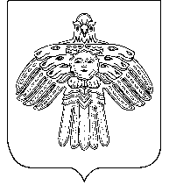 | Администрация  сельского поселения «Кажым»
ШУÖМ
ПОСТАНОВЛЕНИЕ

от | 30 сентября | 2014 г. | № |  | 03/09
^{п.Кажым}

О проведении паспортизации мемориальных объектов,
расположенных на территории сельского поселения «Кажым»

На основании Закона Российской Федерации от 14 января 1993 года №4292-1 «Об увековечении памяти погибших при защите Отечества» и в целях сбора полной информации о наличии и состоянии мемориальных объектов, создания картотеки, определения ответственных, отвечающих за сохранность объектов, администрация сельского поселения «Кажым»

ПОСТАНОВЛЯЕТ:

1. Провести паспортизацию мемориальных объектов (за исключением мест захоронений периода массовых репрессий, начавшихся в СССР в конце 1920-х и проходивших до 1950-х годов включительно), расположенных на территории сельского поселения «Кажым» 30сентября 2014 года.
2. Утвердить образец «Учетной карточки мемориального объекта» согласно приложению к настоящему постановлению.
3. Специалисту администрации сельского поселения «Кажым» Харитоновой И.С. организовать работу по заполнению учетных карточек, провести анализ и систематизацию полученной информации, обеспечить хранение картотеки.
4. Контроль за исполнением настоящего постановления оставляю за собой.

Глава сельского поселения «Кажым» - И.А.Безносикова

Утверждена
постановлением администрации
МО сельского поселения «.Кажым»
от 30 сентября 2014 года № 3/09
(Приложение)

УЧЕТНАЯ КАРТОЧКА
мемориального объекта
Россия, Республика Коми, Койгородский район, п.Кажым

____1______
(номер карточки)

- Населенный пункт и дата установки п.Кажым, 1972 год.

2. Вид объекта / нужное подчеркнуть мемориальный комплекс, памятник, обелиск, стела, памятный знак, мемориальная плита, памятная доска, здание

3. Размеры и краткое описание объекта: Памятник белого цвета с красной звездой наверху. По краям памятника установлены щиты на которых черной краской написаны фамилии участников ВОВ не вернувшихся с войны и пропавших без вести.

4. Дословный текст общей надписи 1941-1945
Фамилии участников ВОВ не вернувшихся с войны и пропавших без вести

5. Фотоснимок мемориального объекта

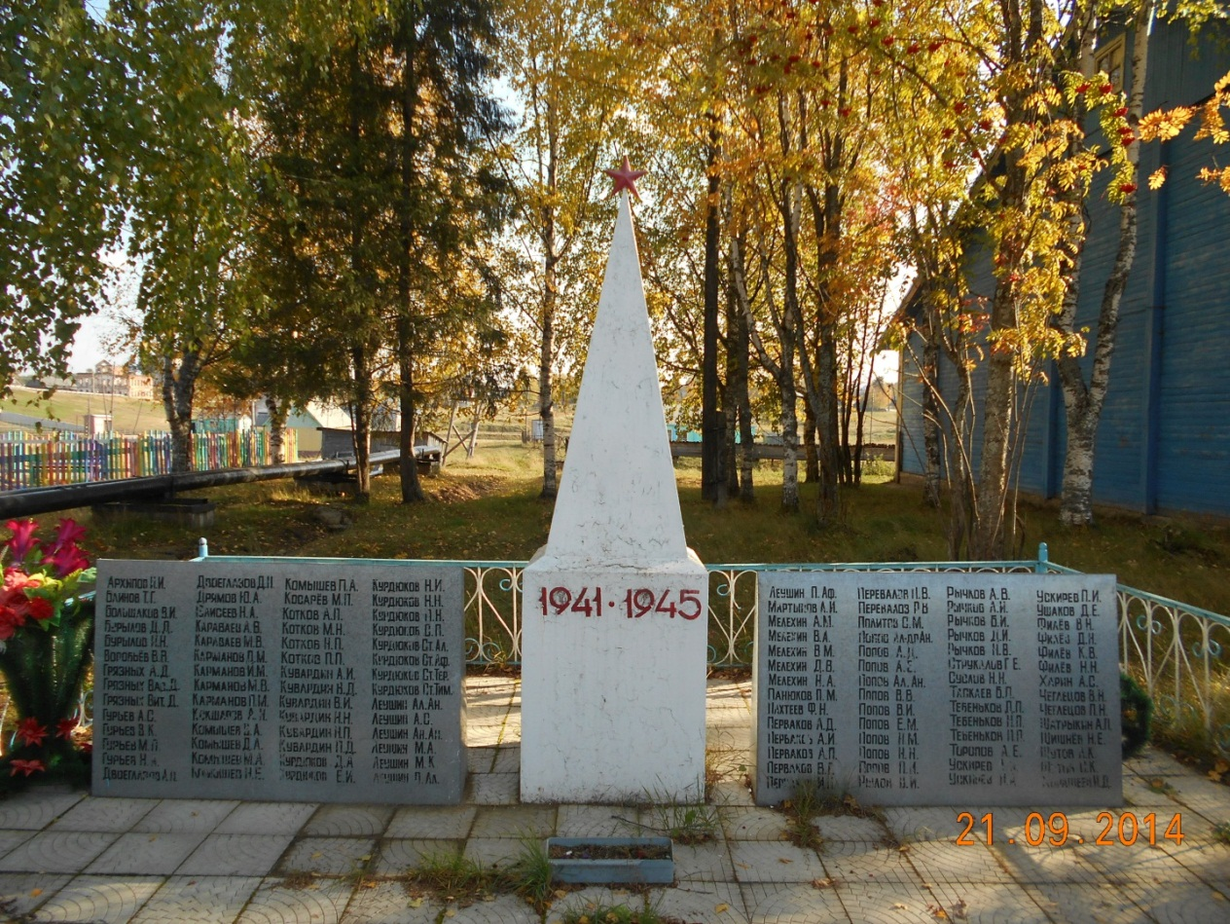

6. Схема расположения в населенном пункте

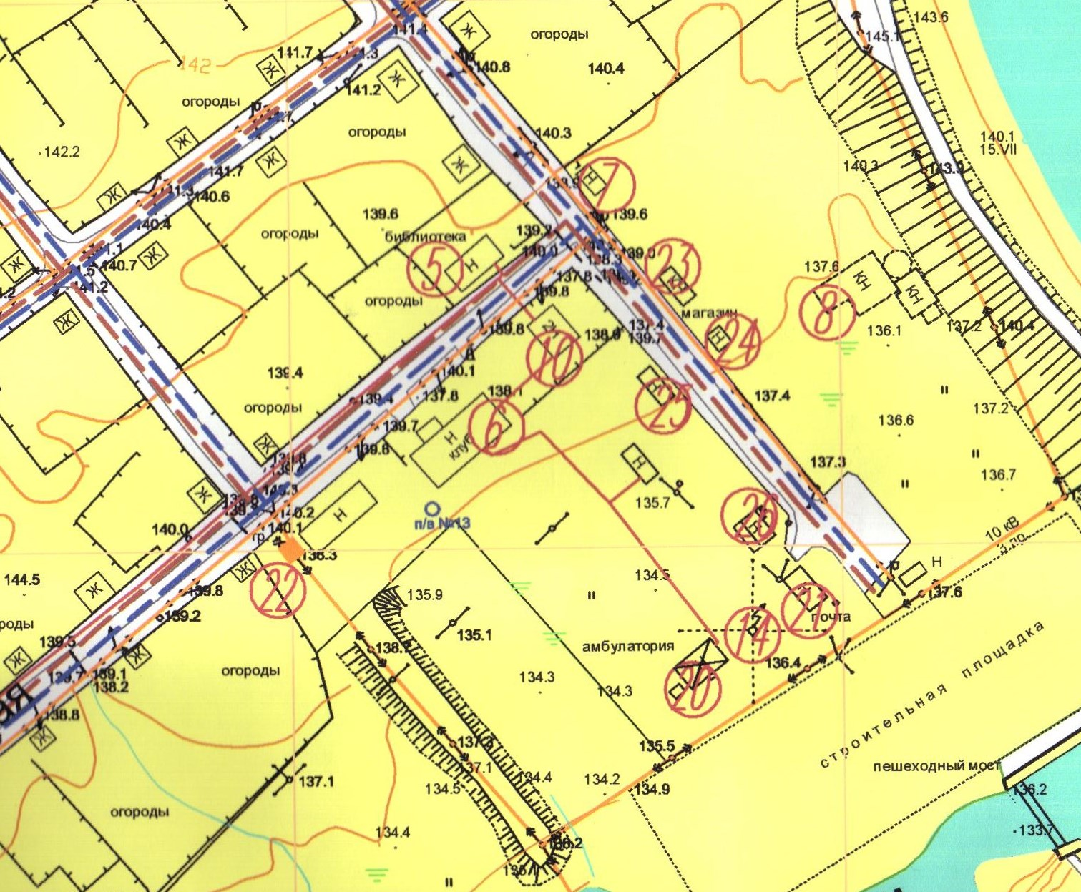

7.Состояние / нужное подчеркнуть отличное, хорошее, удовлетворительное, неудовлетворительное

8. Дополнительная информация (кто был инициатором установки, на чьи средства, кто ухаживает за мемориальным объектом, сведения об актах вандализма, о реставрации и др.).

Ухаживает за памятником Администрация сельского поселения «Кажым». Ежегодно происходит покраска забора, уборка территории памятника от мусора и листвы.

9. Приложения к учетной карточке

- Список имен, увековеченных на мемориальных плитах.
- Копии документов (постановления, переписка, другое), раскрывающие историю установки объекта.
- Биографии, описание подвигов, заслуг граждан, памяти которых посвящены мемориальные объекты.
- Смета на ремонт/реставрацию (при необходимости).

Глава сельского поселения
«Кажым»
________________________ ___И.А.Безносикова_____
(Ф.И.О. (подпись)) ________________________
М.П. /
«___»__________2014 г.

Список имен, увековеченных на мемориальных плитах

Архипов И.И.  Блинов Т.Г  Большаков В.И.  Бурылов Д.Д.  Бурылов И.Н.  Воробьев В.В.  Грязных А.Д.  Грязных Вас.Д.  Грязных Вит.Д.  Гурьев А.С.  Гурьев В.К.  Гурьев М.П.  Гурьев Н.А.  Двоеглазов А.П.  Двоеглазов Д.Н.  Дрямов Ю.А.  Елисеев Н.А.  Караваев А.В.  Караваев М.В.  Карманов Д.М.  Карманов И.М.  Карманов М.В.  Карманов П.М.  Кокшаров А.Н.  Комышев В.А.  Комышев Д.А.  Комышев М.А.  Попов Н.Н.  Попов П.И.  Рылов В.И.  Рычков А.В.  Рычков А.И.  Рычков Б.И.  Рычков Д.И.  Рычков Н.В.  Струкалов Г.Е  Суслов Н.Н.  Таскаев Б.П.  Тебеньков Б.П.  Тебеньков Н.П.  Тебеньков П.П.  Торопов А.Е.  Ускирев  Ускирев  Ускирев П.И.  Ушаков Д.Е.  Филев В.Н.  Филев Д.Н.  Филев К.В.  Филев Н.Н.  Харин А.С.  Чеглецов В.Н.  Чеглецов П.Н. | Комышев Н.Е.  Комышев П.А.  Косарев М.П.  Котков А.П.  Котков М.Н.  Котков Н.П.  Котков П.П.  Кувардин А.И.  Кувардин В.Д.  Кувардин В.И.  Кувардин Н.Н.  Кувардин Н.П.  Кувардин П.Д.  Курдюков Д.А.  Курдюков Е.И.  Курдюков Н.И.  Курдюков Н.Н.  Курдюков П.Н.  Курдюков С.П.  Курдюков Ст.Ал.  Курдюков Ст.Аф.  Курдюков Ст.Тер.  Курдюков Ст.Тим.  Леушин Ал.Ан.  Леушин А.С.  Леушин Ан.Ан.  Леушин М.А.  Шатрыкин А.П.  Шишнев Н.Е.  Шутов А.К.  Шутов С.К.  Хорошев Н.Д. | Леушин М.К  Леушин П.Ал.  Леушин П.Аф.  Мартынов А.И.  Мелехин А.М.  Мелехин В.А.  Мелехин В.М.  Мелехин Д.В.  Мелехин Н.А.  Панюков П.М.  Пахтеев Ф.М.  Перваков А.Д.  Перваков А.И.  Перваков А.П.  Перваков В.Д.  Перваков И.И.  Перевалов П.В.  Перевалов Р.В.  Политов С.М.  Попов Ал-ндр.Ан.  Попов А.Д.  Попов А.Е.  Попов Ал.Ан.  Попов В.В.  Попов В.И.  Попов Е.М.  Попов Н.М.

